Техническое задание

СТОЛ
1. столешница:
- размер (мм) 800*800*26 углы закругленные
- кромка в цвет столешницы
- материал покрытия - пластик
- цвет вишня (смотреть фото)
2. каркас:
- ножки диаметр 40мм
- профильная труба для обвязки 20мм
- цвет белый
3. высота стола 700мм
4. фотография прилагается
5. страна производства Россия

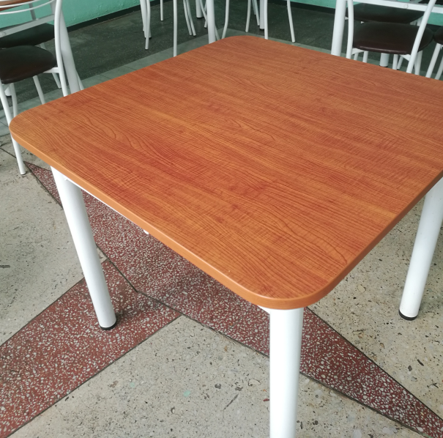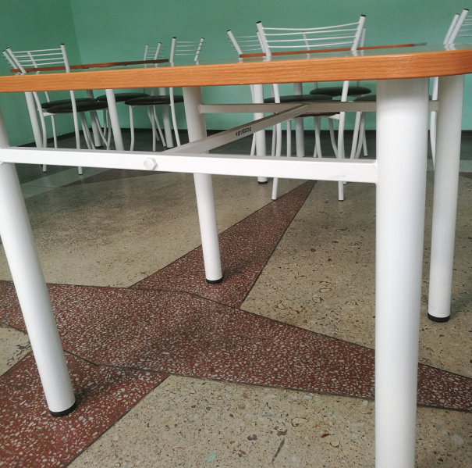

Количество 6 шт.

